

Bloc Contact Form : Guide d'utilisation

Placer le bloc dans vos cours
Passer en mode Edition à l'aide du bouton sous votre nom de connexion. Menu déroulant Ajouter un bloc/formulaire contact.
Rendu :
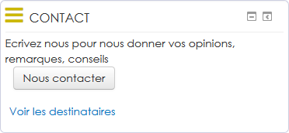

Réglages du bloc
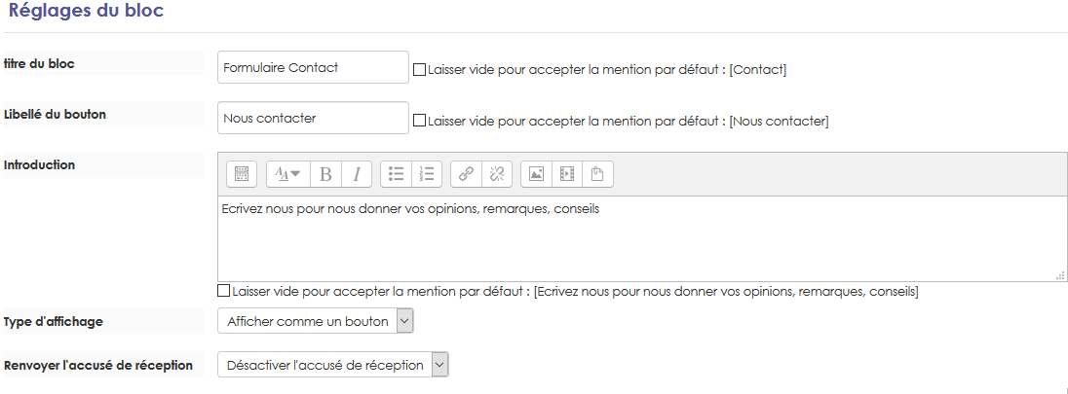
- Voir les autres réglages communs à tous les bloc

Crédits
- Documentation : Florence Labord (florence@activeprolearn.com)
Revenir à l'index du composant- Revenir au catalogue

